ЗАПРОС НА ИЗГОТОВЛЕНИЕ ЧАШИ БАССЕЙНА ИЗ ПЛАСТИКА
Заказчик
Контактное лицо: |  |  |  |  | Дата:
Телефон/факс: |  |  |  |  | E-mail:
Размеры в чистоте (возможны незначительные отклонения, связанные с технологией производства)
Длина, мм |  |  | Ширина, мм |  |  | Толщина стенки дна, мм
Высота, мм |  |  | Диаметр, мм |  |  | Толщина стенки борта, мм
Наружное оребрение ______x______мм |  |  |  | Наружный бандаж ______x______мм
Вид монтажа |  | □ Бетонирование □ Каркас □ На поверхности
Место монтажа |  | □ Внутри помещения □ Снаружи помещения
Эскиз изделия (выбрать нужное)

□ Прямоугольный бассейн  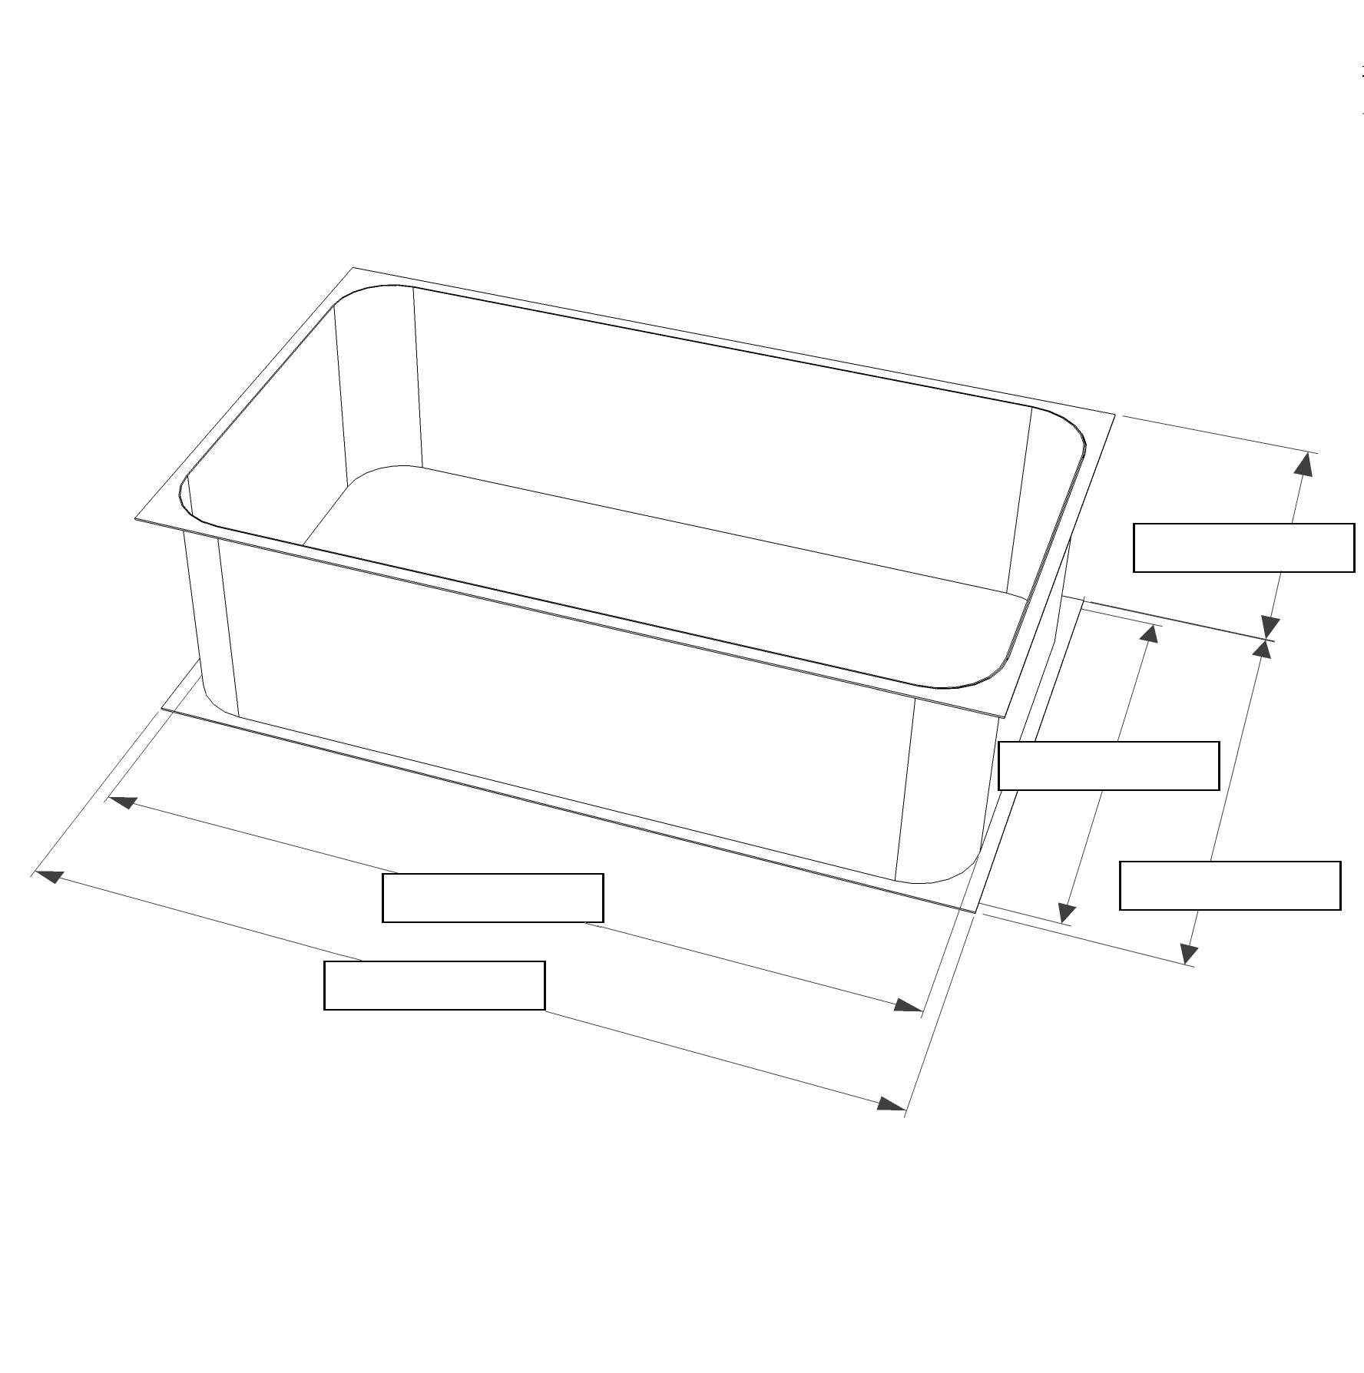 |  |  |  |  | □ Круглый бассейн  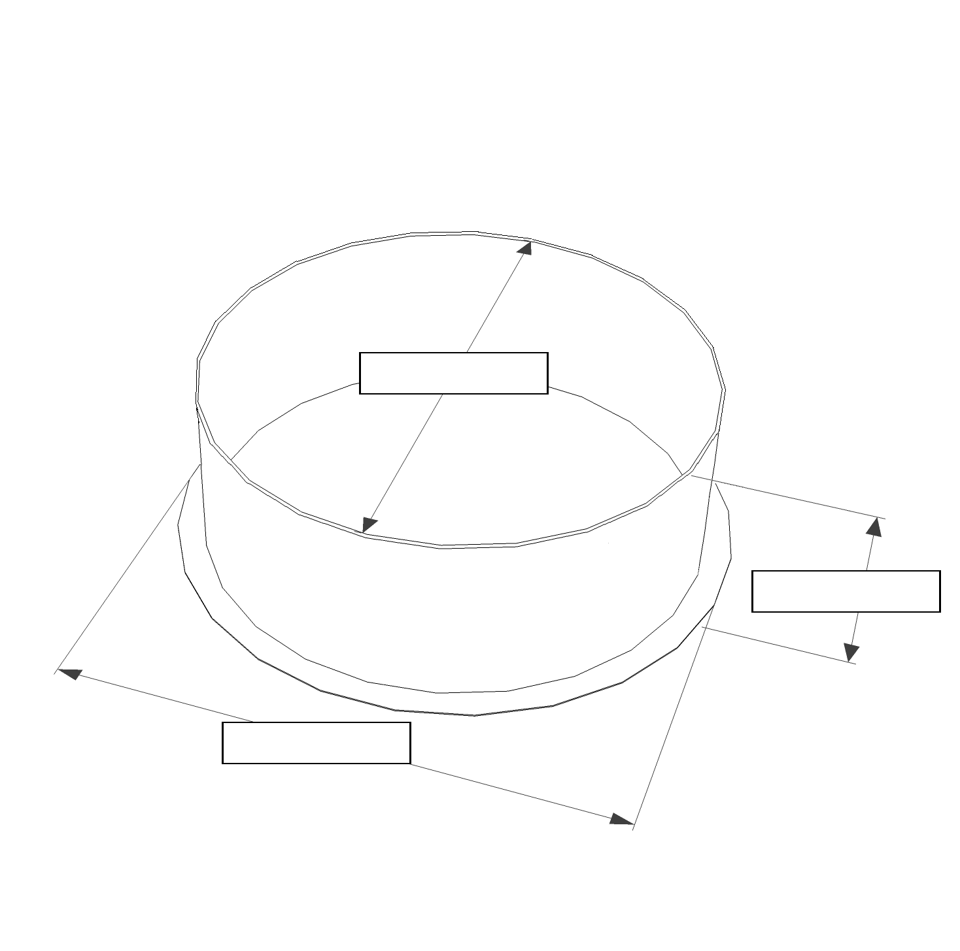
Дополнение

Стоимость изделия |  |  |  | Срок изготовления, дней
Условия оплаты |  |  |  | Гарантийный срок эксплуатации
Заказчик предупрежден и ознакомлен, о чем свидетельствует своей подписью:
-Передача товара производится на складе, расположенном в радиусе 15 км от г. Москва.
-Приемка товара по количеству, комплектации, качеству на предмет обнаружения внешних повреждений и видимых дефектов производится в момент передачи товара Заказчику;
-О правилах перевозки крупногабаритных изделий и других правилах, действующих в РФ;
-Заказчик обязан осуществить вывоз изделия со склада Поставщика своими силами и средствами в течении 5 дней с момента получения извещения о готовности изделия устно, по факсу или иными средствами связи, в случае просрочки более чем на 10 дней Заказчик имеет право удерживать пени в размере 1 % от суммы платежа за каждый день просрочки;
-Товар поставляется без упаковки, если иное не оговорено.
ПОКУПАТЕЛЬ  __________/________________/ |  |  |  |  | ПОСТАВЩИК  __________/_______________/  М.П.

